小地图打开洞穴模式的方法
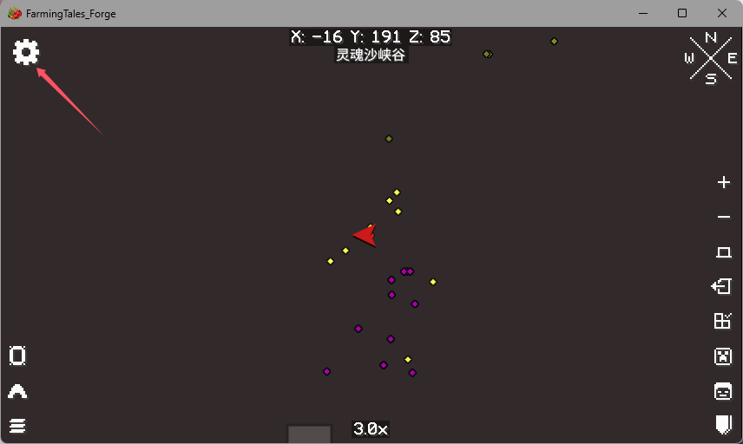 | 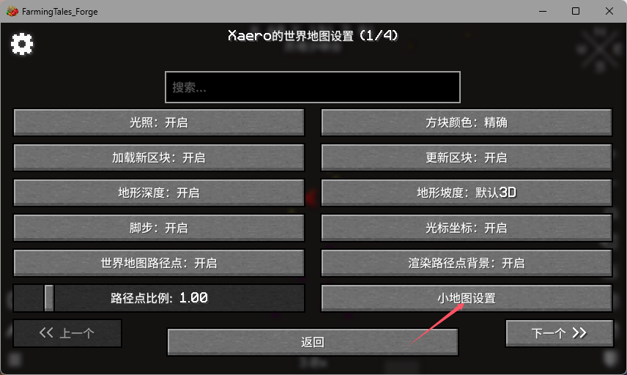
- 按M打开世界地图点击左上方社会按钮 | - 点击小地图设置
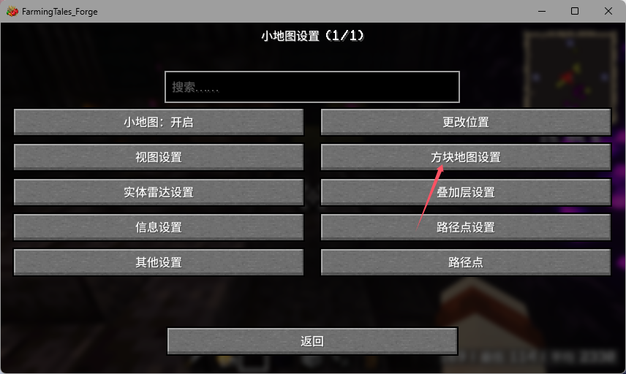 | 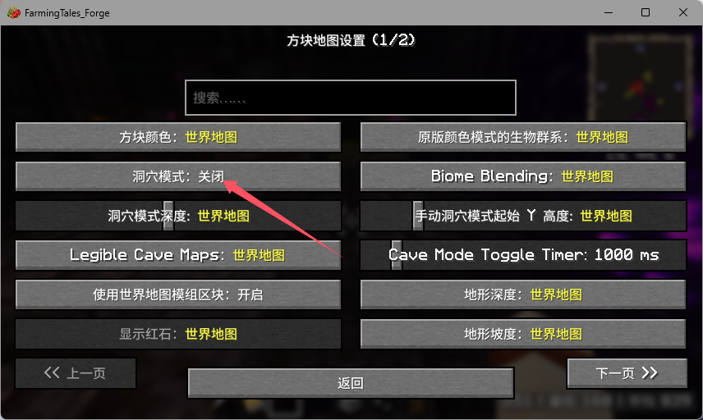
- 点击方块地图设置 | - 洞穴模式选择1x1 / 3x3 / 5x5

整合包如何安装？
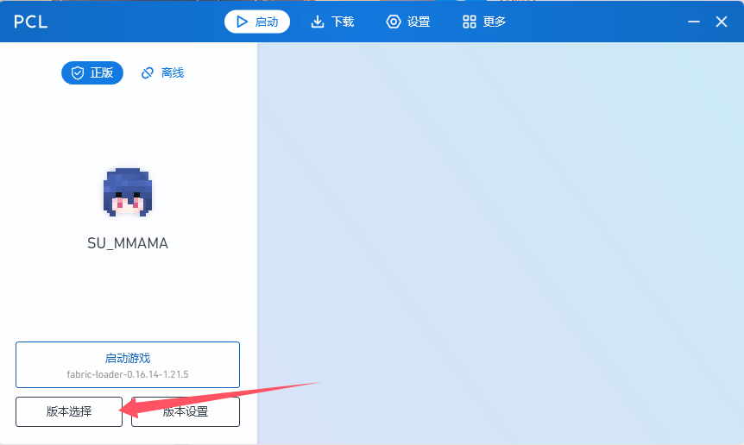 | 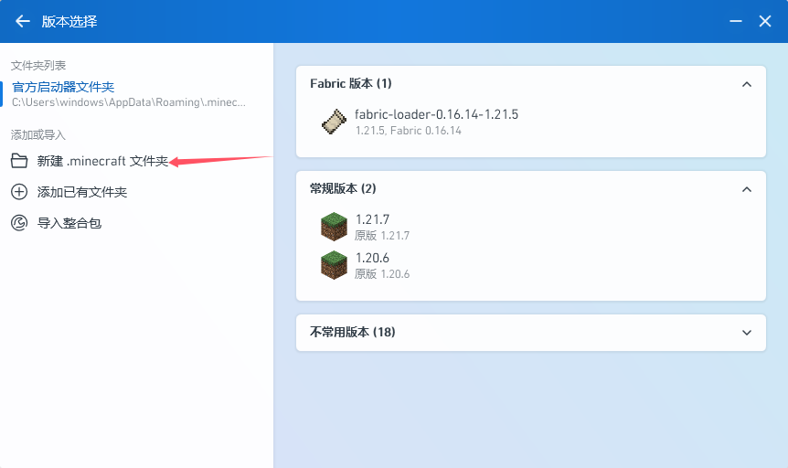
- 点击版本选择 | - 新建Minecraft文件
然后把整合包拖到PCL上就行了！
具体请看视频介绍

不喜欢手部动画？
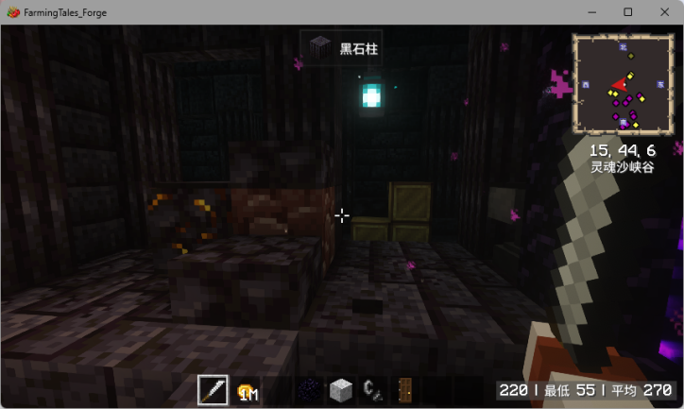 | 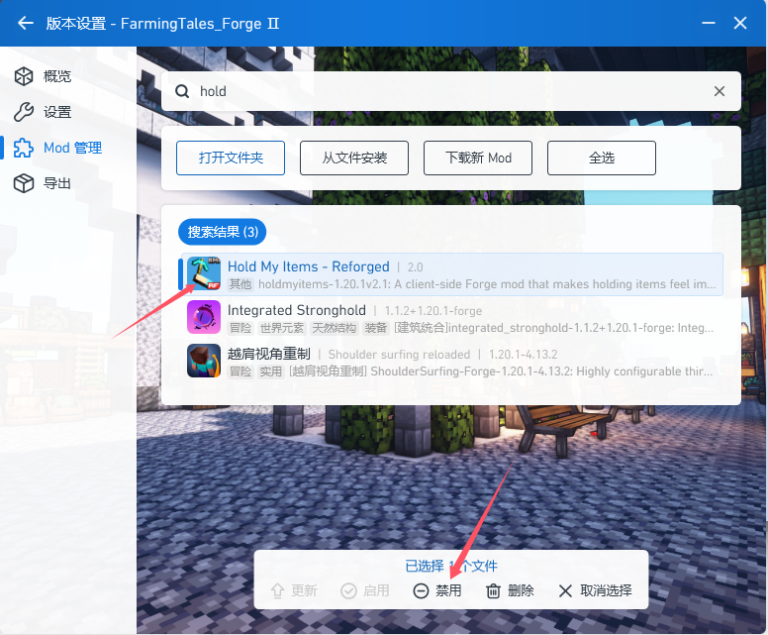
就这个动画 | 点击版本设置 禁用这个模组！

